Nous et les autres. Des préjugés au racisme

Réalisation :
Muséum National D'histoire Naturelle (2021)

https://www.mnhn.fr/system/files/atoms/files/210527_catalogue_petites_formes_bd.pdf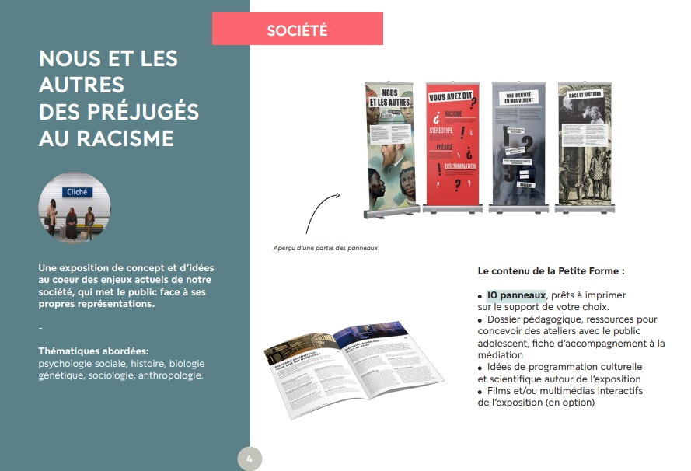
Nombre de panneaux :
10
Types de panneaux :
Bâche
Orientation :
Portrait
Dimensions :
85 x 200 cm
Mode d’accrochage :
Œillets

Poids :
4 kilos x 3 colis

Disponible au catalogue : Jusqu’au 2 mai 2024

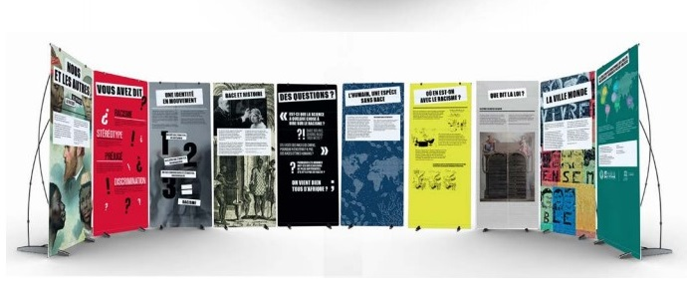

Podcast :
http://nousetlesautres.museedelhomme.fr/fr/dossiers/podcast-nous-autres

Les 10 mots pour comprendre :
http://nousetlesautres.museedelhomme.fr/fr/dossiers/10-mots-comprendre

